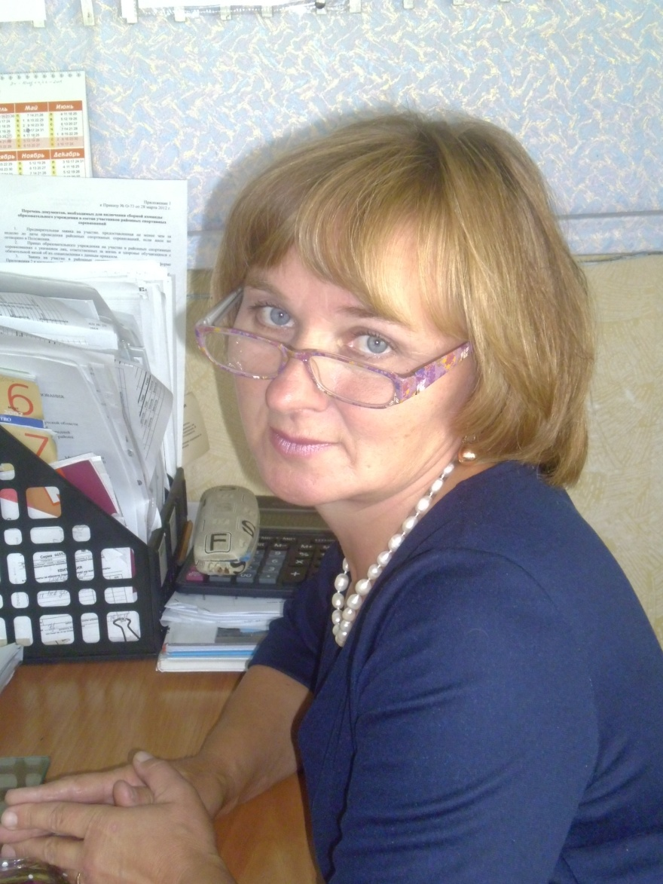 | Глухова Екатерина Ивановна  Заместитель директора по УВР  Образование средне – специальное  Канский библиотечный техникум 1983 г.  Пед. стаж 21 г.

